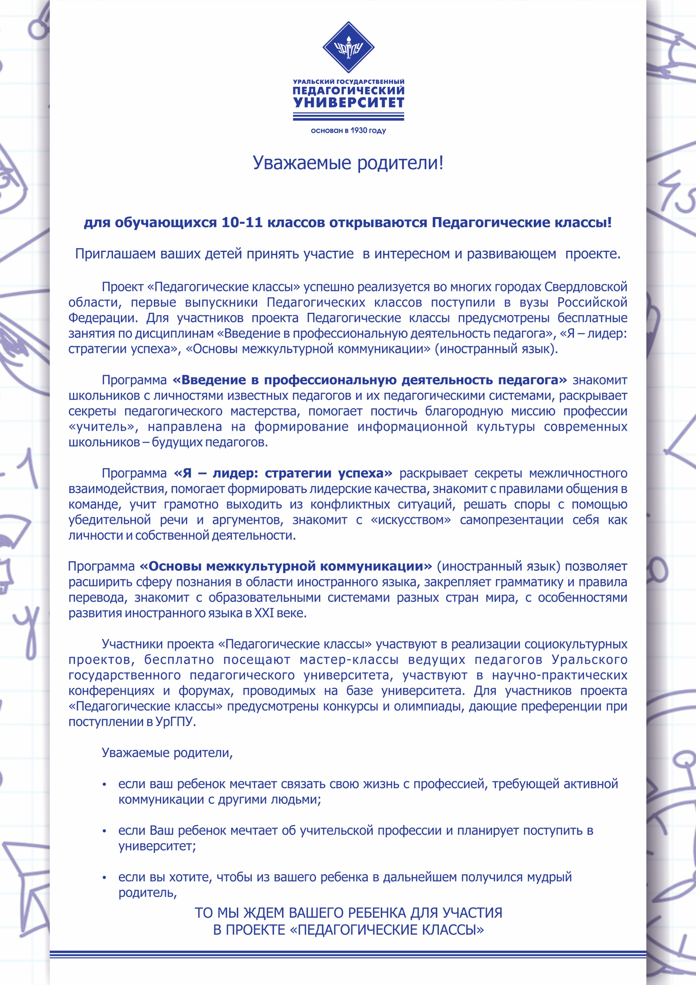
На базе школы МАОУ СОШ № 66
г. Екатеринбурга
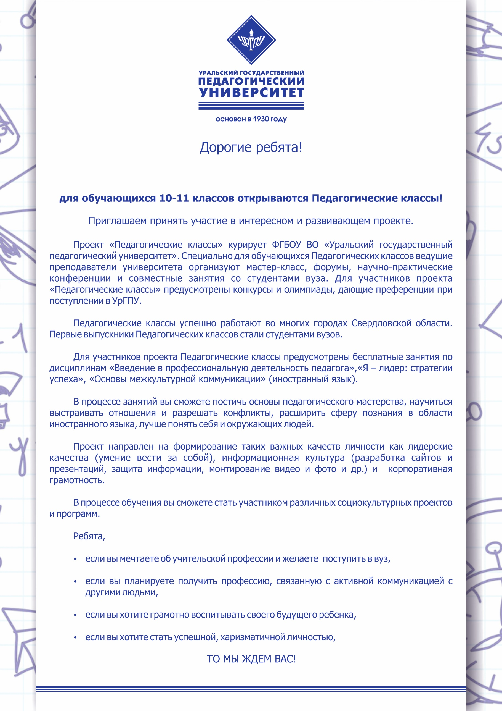
На базе школы МАОУ СОШ № 66
г. Екатеринбурга

